**Trường Đại Học Sư Phạm Thành Phố Hồ Chí Minh**

**ωω Khoa Công Nghệ Thông Tin ωω**

**BÁO CÁO ĐỒ ÁN**

**Chuyên Đề Oracle**

**QUẢN LÝ ĐIỂM**

**HỌC SINH**

***🙬 🙬 2017-2018 🙮 🙮***



**Trường Đại Học Sư Phạm Thành Phố Hồ Chí Minh**

**ωω Khoa Công Nghệ Thông Tin ωω**

**Thành viên nhóm 1:**

* Trần Đặng Hồng Ân - 41.01.104.001
* Châu Nhật Huệ - 41.01.104.040
* Nguyễn Thị Thanh Hiền - 41.01.104.031
* Hồ Minh Tuấn - 41.01.104.140

**Người hướng dẫn :** VÕ TIẾN AN

***🙬 🙬 2017-2018 🙮 🙮***

# Mục Lục

Mục Lục

Danh Mục Bảng 4

Danh Mục Chứ Viết Tắt 5

Mở Đầu 6

Chương 1 Tổng quan 7

Chương 2 : Khảo sát hiện trạng và xác định yêu cầu 8

Chương 3 : Phân tích thiết kế phần mềm 11

Chương 4 : Cài đặt phần mềm 13

Chương 5 : Triển khai và bảo trì 20

Chương 6: KẾT LUẬN 21

# Danh Mục Bảng

# Danh Mục Chứ Viết Tắt

|  |  |  |
| --- | --- | --- |
| STT | Chữ viết tắt | Chú thích |
| 1 | CSDL | Cơ sở dữ liệu |

# Mở Đầu

Công nghệ thông tin là một trong những ngành khoa học ngày càng được quan tâm và sử dụng rộng rãi trong mọi lĩnh vực của cuộc sống. Với những ưu điểm mạnh có thể ứng dụng đucợ nhiều trong cuộc sống thì công nghệ thông tin đã giúp cho công việc quản lý được dễ dàng hơn. Để quản lý một công việc cụ thể nào đó thì người quản lý cần thực hiện rất nhiều động tác. Nhờ có các phần mềm thì công việc đó trở nên đơn giản hơn rất nhiều.

Ví dụ như để quản lý được điểm của học sinh thì người quản lý cần liên tục cập nhật điểm của học sinh. Thông tin về học sinh như: mã học sinh, giới tính, điểm thi… Công việc đó làm người qunar lý rất vất vả. Với phần mềm quản lý điểm mà chúng tôi nghiên cứu và xây dựng trong đề tài này sẽ phần nào giúp ích cho người quản lý.

Đây là một đề tài nhỏ của chúng tôi. Vì sự hiểu biết và kinh nghiệm còn hạn chế nên chắc chắn phần mềm của chúng tôi vẫn còn nhiều thiếu sót. Rất mong nhận được ý kiến đóng góp của thầy và các bạn.

# Chương 1 Tổng quan

**Các tính năng:**

* Có thể nhập thông tin, điểm, hạnh kiểm của học sinh.
* Có thể xem danh sách thông tin, điểm, hạnh kiểm của học sinh theo từng lớp.
* Nhập và xuất dữ liệu ra file Excel.
* Học sinh có thể xem điểm số của mình theo từng học kỳ và in ra.

**Đối tượng sử dụng:**

* Người quản lý và học sinh.

# Chương 2 : Khảo sát hiện trạng và xác định yêu cầu

1. **Khảo sát hiện trạng**

Hiện nay, quản lý điểm là một công việc hết sức quan trong đối với các trường học. Công việc đó hiện còn đang làm rất thủ công tại một số trường và chính vì thế mà nó mang lại hiệu quả không cao. Nguồn khảo sát mà chúng tôi thực tế là trường tiểu học Đà Loan (Đức Trọng, Lâm Đồng). Hiện nay trường vẫn đang dùng hệ thống quản lý điểm trên Microsoft Excel. Công việc hàng ngày bao gồm:

* Nhập điểm cho học sinh, sửa chữa thông tin về điểm.
* In bảng điểm…
* Lưu trữ thông tin các bảng điểm của học sinh…

Công việc quản lý còn hết sức thủ công và đòi hỏi nhiều kỹ năng của người quản lý.

Ví dụ: hàng ngày, khi người quản lý nhập điểm cho học sinh, tính toán, in danh sách theo yêu cầu… Thời gian nhập thông tin mất nhiều, việc theo dõi, thống kê, tổng hợp dễ bị nhầm lẫn, khó đảm bảo độ tin cậy…

Phần mềm mà chúng tôi xây dựng sẽ dùng để quản lý điểm cho học sinh của một trường tiểu học.

1. **Cơ sở dữ liệu của hệ thống**

Để nắm được yêu cầu của bài toán, chúng ta cần hiểu rõ những thông tin về cơ sở dữ liệu mà bài toán cần, Ở đây, chúng toi xin đưa ra những thông tin mà phần mềm quản lý điểm cần có như sau:

* 1. Tài khoản người dùng (ACCOUNT):

***USERNAME*** (tên đăng nhập), ***PASSWORD*** (mật khẩu), ***IDTYPE***(loại tài khoản).

* 1. Lớp (CLASS):

***IDCLASS*** (mã lớp), ***GRADELEVELID*** (mã khối), ***NAME*** (tên lớp).

* 1. Khối (GRADELEVEL):

***GRADELEVELID*** (mã khối), ***NAME*** (tên khối).

* 1. Kết quả học tập (LEARNINGOUTCOMES):

***LEARNINGOUTCOMEID*** (mã kết quả), ***TYPERESUILTID*** (), ***MSHOCSINH*** (mã học sinh), ***SCHOOLYEARID*** (mã niên khóa), ***MEDIUMSCORE*** (điểm trung bình), ***CONDUCT*** (hạnh kiểm), ***GRADE*** ().

* 1. Niên khóa (SCHOOLYEAR):

***SCHOOLYEARID*** (mã niên khóa), ***NAME*** (tên niên khóa).

* 1. Học kỳ (SEMESTER):

***SEMESTERID*** (mã họ kỳ), ***NAME*** (tên học kỳ), ***COFFICIENT*** (hệ số).

* 1. Thông tin học sinh (STUDENT):

***MSHOCSINH*** (mã học sinh), ***NAME*** (tên học sinh), ***BIRTHDAY*** (ngày sinh), ***SEX*** (giới tính), ***ADRESS*** (địa chỉ), ***PHONE*** (số điện thoại liên hệ).

* 1. Học sinh trong lớp (STUDENTINCLASS):

***SCHOOLYEARID*** (mã niên khóa), ***IDCLASS*** (mã lớp), ***MSHOCSINH*** (mã học sinh).

* 1. Môn học (SUBJECT):

***SUBJECTID*** (mã môn học), ***NAME*** (tên môn học).

* 1. Điểm số (TESTCORE):

***SUBJECTID*** (mã môn học), ***SEMESTERID*** (mã học kỳ), ***SCHOOLYEARID*** (mã niên khóa), ***MSHOCSINH*** (mã học sinh), ***SCORE_5M*** (điểm 5 phút), ***SCORE_15M*** (điểm 15 phút), ***SCORE_45M*** (điểm 45 phút), ***SCORE_MIDYEAR*** (điểm giữa kỳ), ***SCORE_ENDYEAR*** (điểm cuối kỳ).

* 1. Loại tài khoản (TYPEACCOUNT):

***IDTYPE*** (mã loại), ***NAME*** (tên loại tài khoản).

1. **Yêu cầu của hệ thống:**

Để thực hiện những mục tiêu trên chúng tôi thấy phần mềm cần phải đạt những yêu cầu sau:

* Việc đăng nhập thông tin phải hết sức đơn giản và nhanh chóng.
* Đưa ra những danh sách, bảng điểm một cách chính xác và đầy đủ.
* Việc thao tác trên máy tính phải đơn giản và dễ sử dụng.
* Các thông tin đưa ra phải dễ hiểu và thuận tiện cho người quản lý sử dụng.

# Chương 3 : Phân tích thiết kế phần mềm

1. Liệt kê các chức năng:

Qua nghiên cứu công việc quản lý điểm, và đáp ứng các yêu cầu trên, chúng tôi đã liệt kê các chức năng cần thiết mà hệ thống quản lý điểm cần phải đáp ứng như sau:

1. Đăng nhập

Đây là phần xác nhận xem ai có thể đăng nhập vào phần mềm này cũng như việc phân quyển sử dụng cho từng người. Để đăng nhập vào phần mềm này, bạn phải sử dụng username và password của riêng mình để xác nhận.

1. Đổi mật khẩu

Phần này giúp người sử dụng có thể thay đổi password trong trường hợp quên.

1. Tìm kiếm học sinh

Sau khi đã đăng nhập thành công, đây là phần để bạn tra cứu những thông tin có liên quan đến học sinh.

1. Quản lý học sinh

Phần này bao gồm 2 phần:

* Nhập thông tin của học sinh: Mã học sinh, họ tên, ngày sinh, giới tính, địa chỉ, điệm thoại liên hệ.
* Xuất danh sách học sinh theo niên khóa, khối và lớp.

Người quản lý có thể thêm, xóa, sửa thông tin học sinh. Ngoài ra còn có thể nhập và xuất ra bằng file excel trong trường hợp có nhiều học sinh.

1. Quản lý điểm

Ở phần này, người quản lý có thể truy xuất điểm của tất cả học sinh theo khối, niên khóa, lớp, học kì và môn. Có thể trực tiếp nhập, sửa điểm cảu học sinh trong bảng, hoặc nhập, xuất bằng file excel.

1. Quản lý hạnh kiểm

Tương tự quản lý điểm, phần này cũng có chức năng tương tự.

1. Học sinh xem điểm

Mỗi học sinh sau khi đăng nhập có thể xem và in ra bảng điểm của mình theo từng học kỳ.

1. Sơ đồ 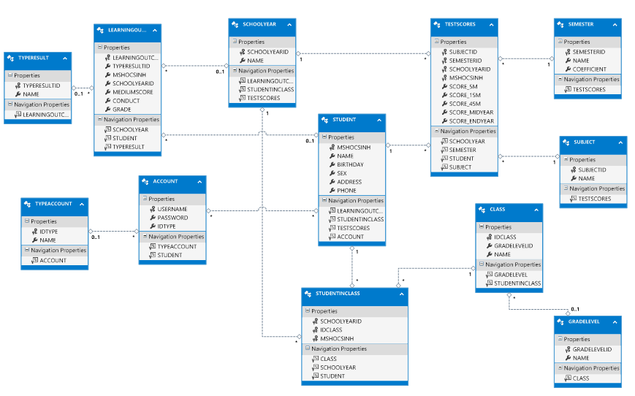

# Chương 4 : Cài đặt phần mềm

Chúng ta phải thiết kế form sao cho hệ thống hoạt động có hiệu quả. Vì vậy chúng ta cần thiết kế sao cho giao diện giữa người và máy thật tốt, sử dụng dễ dagf, thuận tiện cho người trực tiếp quản lý phần mềm. Ngoài ra còn đảm bảo cho hệ thống vận hành tốt, không bị trục trặc về thông tin, hạn chế sai sót trong các thao tác ký thuật.

Sau đây là các màn hình cũng như các chức năng:

**Màn hình đăng nhập**

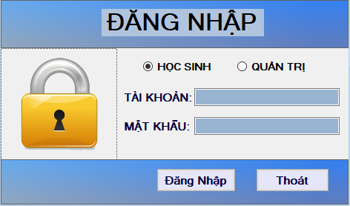

* Radio Button **Học sinh** và **Quản trị**: Phân quyền đăng nhập là học sinh hay người quản trị.
* Nút **Đăng nhập**: nếu là học sinh thì chuyển sang màn hình xem điểm. Nếu là quản trị thì chuyển sang màn hình trang chủ của người quản trị.
* Nút **Thoát**: thoát khỏi hệ thống

**Màn hình xem điểm**

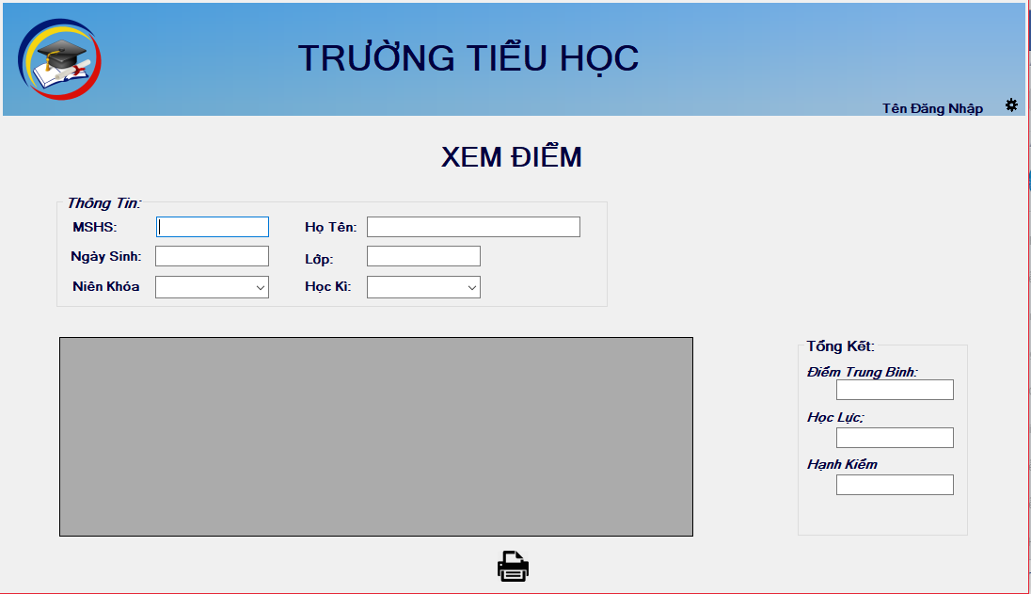

* Học sinh có thể xem điểm các môn học của mình theo niên khóa và từng học kỳ, cũng như biết điểm tổng kết, học lực và hạnh kiểm.
* Nút **In**: cho phép học sinh in bảng điểm của mình.
* Nút **Đổi mật khẩu**: chuyển sang màn hình đổi mật khẩu.
* Nút **Đăng xuất**: đăng xuất đồng thời chuyển về màn hình đăng nhập.

**Màn hình chính**

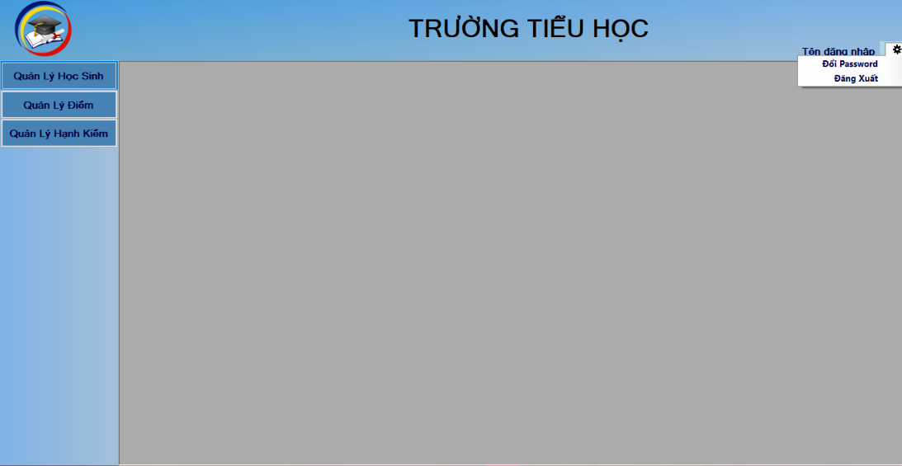

* Nút **Quản lý học sinh**: mở form quản lý học sinh.
* Nút **Quản lý điểm**: mở form quản lý điểm.
* Nút **Quản lý hạnh kiểm**: mở form quản lý hạnh kiểm
* Nút **Đổi mật khẩu**: chuyển sang màn hình đổi mật khẩu.
* Nút **Đăng xuất**: đăng xuất đồng thời chuyển về màn hình đăng nhập.

**Màn hình quản lý học sinh**

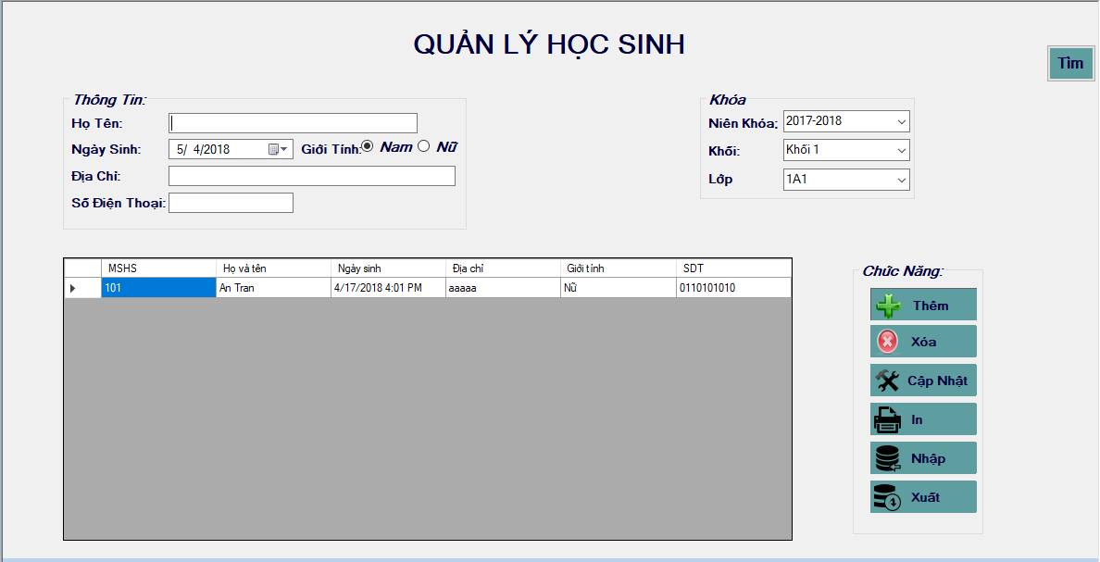

* Danh sách học sinh sẽ được hiển thị theo niên khóa, khối và lớp.
* Nút **Tìm**: Mở màn hình tìm kiếm thông tin.
* Nút **Thêm**: sau khi nhập thông tin của học sinh mới, nút này sẽ lưu thông tin của học sinh vào CSDL.
* Nút **Xóa**: xóa học sinh được chọn.
* Nút **Cập nhật**: cập nhật lại thông tin của học sinh sau khi có chỉnh sửa.
* Nút **In**: in ra danh sách thông tin học sinh.
* Nút **Nhập**: import file excel thông tin học sinh vào CSDL.
* Nút **Xuất**: export ra file excel danh sách thông tin các học sinh.

**Màn hình quản lý điểm**

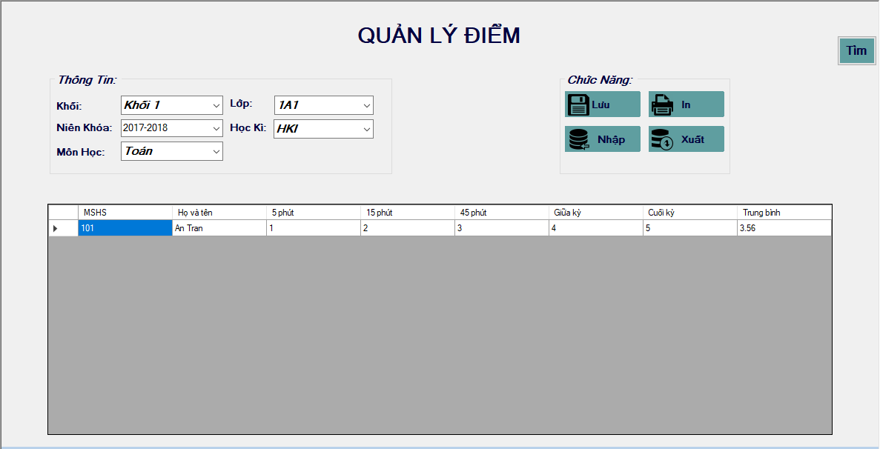

* Danh sách điểm của từng học sinh sẽ được hiển thị theo niên khóa, khối và lớp, học kì và môn.
* Nút **Tìm**: Mở màn hình tìm kiếm thông tin.
* Nút **Lưu**: sau khi sửa điểm của học sinh, nút này sẽ cập nhật điểm của học sinh vào CSDL.
* Nút **In**: in ra danh sách điểm học sinh.
* Nút **Nhập**: import file excel điểm học sinh vào CSDL.
* Nút **Xuất**: export ra file excel danh sách điểm của học sinh.

**Màn hình quản lý hạnh kiểm**

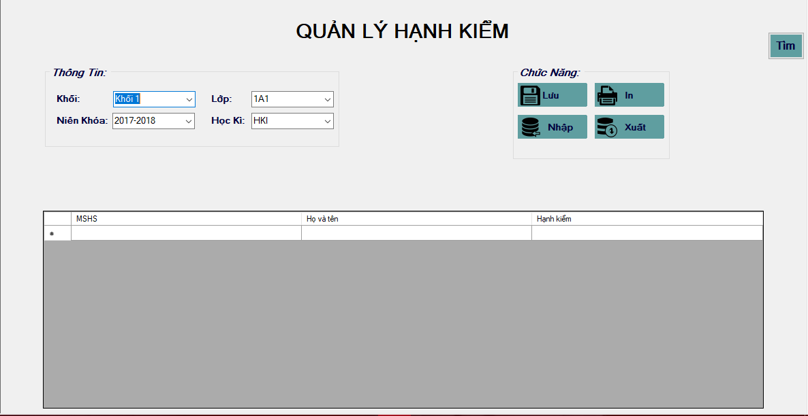

* Danh sách hạnh kiểm của từng học sinh sẽ được hiển thị theo khối, niên khóa, lớp và từng học kì.
* Nút **Tìm**: Mở màn hình tìm kiếm thông tin.
* Nút **Lưu**: sau khi sửa hạnh kiểm của học sinh, nút này sẽ cập nhật hạnh kiểm của học sinh vào CSDL.
* Nút **In**: in ra danh sách hạnh kiểm học sinh.
* Nút **Nhập**: import file excel hạnh kiểm học sinh vào CSDL.
* Nút **Xuất**: export ra file excel danh sách hạnh kiểm của học sinh.

**Màn hình tìm kiếm thông tin**

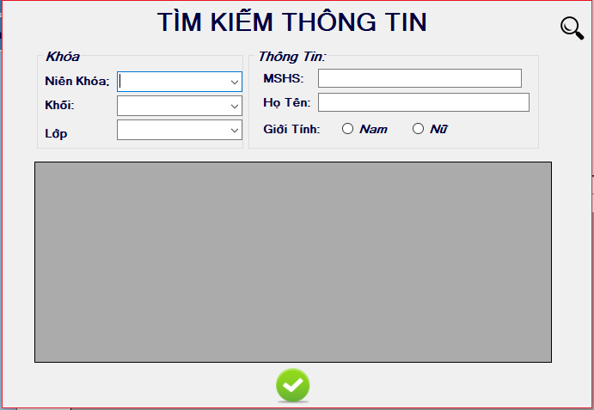

* Có thể tìm kiếm học sinh theo niên khóa, khối và lớp để xem thông tin và điểm của học sinh đó.

**Form đổi mật khẩu**

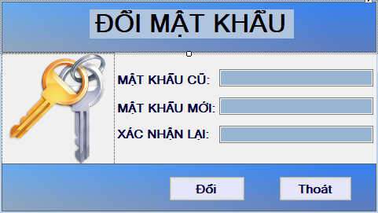

* Nút **Đổi**: cập nhật mật khẩu mới vào CSDL.
* Nút **Thoát**: thoát khỏi màn hình đổi mật khẩu.

# Chương 5 : Triển khai và bảo trì

# Chương 6: KẾT LUẬN

Tài liệu tham khảo

* <http://www.oracle.com/technetwork/indexes/documentation/index-100966.html#database>
* <https://docs.oracle.com/en/database/oracle/oracle-database/index.html>
* https://docs.microsoft.com/en-us/dotnet/standard/using-linq